Yêu cầu: luôn mở các công cụ sau

Active Directory User and Computer

Quota

Ổ C trong Computer

**Câu 1 (1 điểm):** Trên máy Server tạo miền ktpm.com

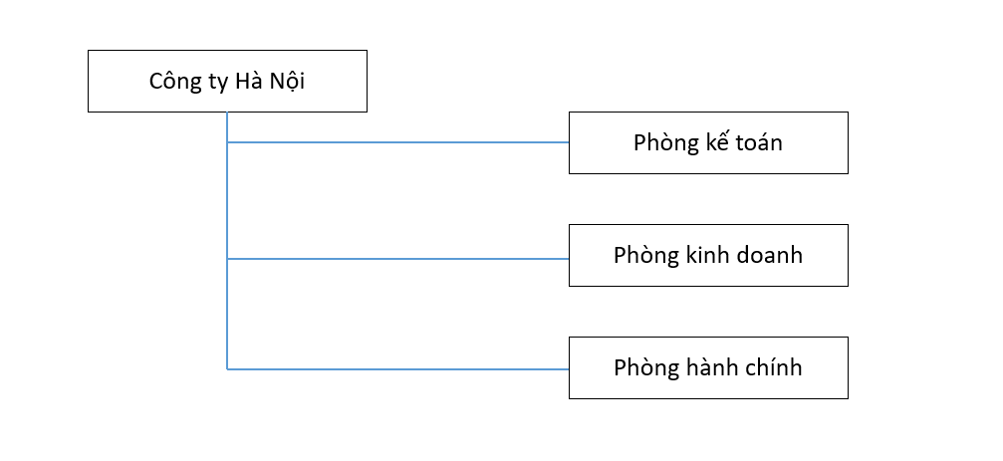

**Câu 2(1 điểm):** Tạo user theo bảng sau. (Quy tắc đặt tên: tên + chữ cái đầu của họ và đệm)

|  |  |  |
| --- | --- | --- |
| Họ tên | Mô tả | Nhóm tài khoản |
| Nguyễn Văn Hạnh | Trưởng phòng kế toán | Gp-Kt |
| Trần Thị Phúc | Trưởng phòng kinh doanh | Gp-Kd |
| Hồ Khắc Bình | Trưởng phòng hành chính | Gp-Hc |
| Tô Văn An | Nhân viên phòng kinh doanh | Gp-Kd |

Bảng thiết lập nhóm tài khoản

|  |  |  |
| --- | --- | --- |
| Nhóm tài khoản | Nhóm | Trong OU |
| Gp-Kt | Domain Local | Phòng kế toán |
| Gp-Kd | Domain Local | Phòng kinh doanh |
| Gp-Hc | Domain Local | Phòng hành chính |

**Câu 3(1 điểm).** Thiết lập các user có home folder kết nối đến thư mục C:\Chiase\(Tên user) trên Server, các user có profile lưu trên thư mục C:\Chiase\(Tên user) trên Server.

**Câu 4(1 điểm).** Trên máy XP: Gia nhập máy XP vào miền ktpm.com. Đăng nhập user Nguyễn Văn Hạnh, tạo 1 file vidu.txt trong home folder của user đó. Tạo 1 thư mục bai1 trên Desktop. Logoff.

**Câu 5(1.5 điểm).** Thiết lập các user trong phòng Kế toán được truy cập mạng từ 8h-16h các ngày,

Thiết lập các user trong phòng Kinh doanh được truy cập mạng từ 9h-17h các ngày thứ 2 đến thứ 6.

Thiết lập các user trong phòng Hành chính được truy cập mạng từ 9h-15h các ngày thứ 3, 5, 7.

Thiết lập các ngạch đĩa cho các user: 200MB, sử dụng 190MB thì cảnh báo.

**Câu 6(1.5 điểm).** Trên C:\Chiase tạo thư mục Thongbao

Thiết lập quyền truy cập trên thư mục Thongbao. Cho phép các user ở 3 phòng chỉ được phép đọc dữ liệu, tạo dữ liệu nhưng không được phép xoá.

**Câu 7(1.5 điểm).** Cài đặt dịch vụ DHCP cập nhật dải địa chỉ 192.168.10.100 – 192.168.10.250 (không cấp phát dải địa chỉ 192.168.10.190 – 192.168.10.200)

**Câu 8(1.5 điểm).** Thiết lập các chính sách sau:

* Phòng Kế toán: Đăng nhập sai 3 lần thì bị khoá 10 phút.
* Phòng Kinh doanh và Hành chính: Mật khẩu phải có ít nhất 9 ký tự bao gồm chữ cái, chữ số và ký tự đặc biệt.

Bổ sung:

* Thời gian thay đổi mật khẩu tối thiểu là 30 ngày và tối thiểu là 100 ngày
* Mật khẩu được lưu trữ ít nhất 3 lần.